

大学生创新创业训练计划项目
申报书

院 系： | 电气工程与自动化学院
项目名称： | 基于三维视觉的室内停车导引机器人  定位与导航研究
项目类型： | 创新训练项目
负 责 人： | 耿严
指导教师： | 樊渊

安徽大学教务处 制

填 写 说 明
一、项目分类说明：
1、创新训练项目是本科生个人或团队在导师指导下，自主完成创新性实验项目设计、方法选择、设备和材料的准备、实验的实施、数据处理与分析、总结报告撰写、学术论文发表和专利申请等工作。
2、创业训练项目是本科生团队在导师指导下，开展创业培训，团队学生在项目实施过程中扮演不同的角色，依据任务需求，通过编制商业计划书、开展可行性研究、模拟企业运行、进行一定程度的验证试验，撰写创业报告等工作。
3、创业实践项目是学生团队在学校导师和企业导师共同指导下，以前期创新训练项目（或创新性实验）的成果为基础，提出具有市场前景的创新性产品或者服务，以此为出发点开展创业实践活动。
二、申报书请按顺序逐项填写，填写内容必须实事求是，表达明确严谨。空缺项要填“无”。
三、申请参加大学生创新创业训练计划项目团队的人数含负责人在内不得超过5人。
四、填写时可以改变字体大小等，但要确保表格的样式没有被改变；填写完后用A4纸张打印，不得随意涂改。
七、申报过程有不明事宜，请与学校教务处实践教育科联系和咨询，电话0551-63861232。
项目名称 |  | 基于三维视觉的室内停车导引机器人定位与导航研究
项目起止时间 |  | 2019年 4月 至 2020年 4月
负责人 | 姓 名 | 学号 | 所在院系年级专业 | 手机 | E-mail
负责人 | 耿严 | Z11714047 | 电气工程与自动化学院17级自动化 | 17318597435 | 2949702406@qq.com
项目组成员 | 胡倩倩 | Z11714048 | 电气工程与自动化学院17级自动化 | 15551688922 | 2450956452@qq.com
项目组成员 | 崔华志 | Z11714072 | 电气工程与自动化学院17级自动化 | 16605613628 | 1310904244@qq.com
项目组成员 | 王坤 | Z11714041 | 电气工程与自动化学院17级自动化 | 17318597609 | 3147106540@qq.com
指导教师 | 姓 名 | 樊渊 |  | 职务/职称 | 教授
指导教师 | 所在单位 | 安徽大学电气工程与自动化学院
指导教师 | 手 机 | 18155185119 |  | E-mail | yuanf@ahu.edu.cn
（研究目的、研究内容、国内外研究现状和发展动态）
1.1研究目的
随着技术快速发展，各类电子设备日渐普及，而卫星定位导航技术性能稳定，成本低廉，定位精度准确被越来越多的人熟悉和使用。然而，当处于室内环境中时，传统卫星定位导航技术所依赖的卫星信号由于受到钢筋混凝土等障碍物的遮挡以及室内复杂环境等影响，将无法继续提纲精确地位置服务，室内定位导航应用需求日益增加。
本项目主要研究在室内环境下机器人依靠视觉传感器进行同时定位与地图重建，并实现自主导航，最终能适应室内停车场环境，实现对室内停车场的停泊车辆进行有效引导和管理。通过引导车辆顺利进入目的车位使得泊车者方便快捷泊车，提高车位利用率，并对停泊车辆进行计数和车牌识别，对停车场定期巡视与现场监控，使停车场管理更加规范、有序，减少安保人员工作量。
1.2研究内容
本项目研究的机器人是一个集周边环境感知、动态决策和路径规划、行为控制与动作执行等多功能于一体的综合性系统，通常由机械结构、控制系统、传感器、电源、计算平台等组成，其研究领域涉及图像处理、机器视觉、传感器技术、人工智能、通信技术、机械设计、数学分析等多种学科理论与技术。本项目将重点研究和实现以下部分：第一部分：机器人基础硬件设计，研究上下位机系统的硬件设计思路。第二部分：视觉SLAM算法研究，实现室内地图构建，并在此基础上研究三维视觉的室内地图构建。第三部分：研究机器人运动学模型、航迹推算、主动定位和路径规划核心算法。第四部分：计算机视觉处理，实现车辆计数，车牌识别，人脸识别等功能。第五部分：数据库建立并实现数据可视化，增强人机交互。
1.3国内外研究现状和发展动态
自动导引小车（AGV）作为物料自动化运输的重要工具，在制造、仓储等行业有着广泛的应用。随着应用范围的不断扩大，同时为了满足生产任务需求，AGV需要提高自身导引和定位精度，并且能够实现在运行环境中的全局定位来感知位置和优化调度[1]。
1.3.1国内外AGV泊车机器人现状
德国Serva Transport Systems GmbH公司开发了Ray自动泊车机器人及自动泊车系统，已应用在杜塞尔多夫机场应用。但其因为体积过大、不适合纵向停放车辆。
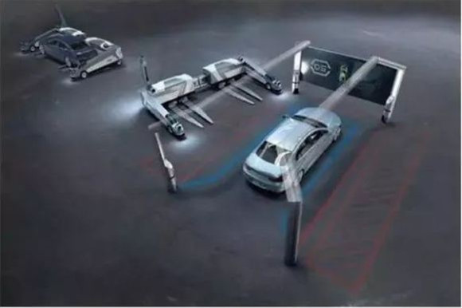
图1. Ray全自动泊车机器人
法国初创公司Stanley Robotics研发了Stan停车机器人，并创造性的将控制系统、行走驱动、电池等体积较大的组件放置在车头，但因为车头较长，转弯半径大、不易实现原地转向，需要的过道空间大，降低了场地的适应性。
近年来我国AGV市场发展如火如荼。特别是随着电商、快递行业的迅猛增长以及智慧物流的深入推进，AGV行业受到了资本的高度青睐，多家机器人制造企业或科技技术公司均获得了数目不菲的投资，进一步加快了行业发展速度。在资本支持下，产品技术创新、与物联网和人工智能技术深入融合、向国外市场拓展将成为今后我国AGV行业发展的重要趋势[2]。
海康威视采用仓储机器人上已成熟应用的视觉+惯性双导航技术，研发海康威视泊车机器人。海康威视智能泊车机器人与海康威视以后的覆盖停车场管理、出入口、辅助设备、诱导停车等解决方案形成了完整停车生态闭环。
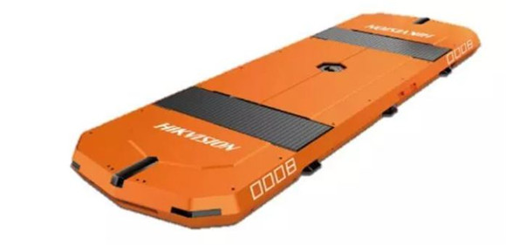
图2. 海康威视泊车机器人
1.3.2国内外AGV关键技术研究现状
导引技术是自动导引车中的关键技术，自动导引车的广泛应用推动了导引技术的不断发展和完善。当前，自动导引车使用的导引技术主要为轨道式引导和无轨道式引导两种。如电磁导引采用在地面下铺设通电电缆来完成对自动导引车的引导，由于其技术成熟、稳定性高被广泛应用，但若需临时添加站点停靠。该导引方式在灵活性上就很难满足实际需求。而激光或是视觉导引方式具有灵活性强的特点，但是由于所涉及到的算法复杂和硬件费用高限制其应用的场合[3]。
对于室内移动机器人的研究与应用，目前的热点重点集中在两个方面:建图与定位。对于室内移动机器人，建图与定位功能既有所区别，又相辅相成。而即时构图与定位(SLAM, Simultaneous Location and Mapping)技术，正是解决这两大问题的关键[4]。
SLAM是机器人在未知环境下自主作业的核心关键技术，是机器人自动化领域的研究重点。SLAM中一般采用距离传感器作为环境感知的数据源。相比雷达、声呐等测距仪器，视觉传感器具有体积小、功耗低、信息获取丰富等特点，可为各型机器人提供丰富的外部环境纹理信息，因而基于视觉的SLAM 成为当前研究的热点[5]。
对国外十几家AGV公司27个系列产品所采用的主要导向技术的统计结果显示，电磁感应、惯性导航、光学检测、位置设定、激光检测、图像识别所占比例分别为32.3%、27.8%、16.9%、13.8%、7.69%和1.54%。其中，电磁感应导向技术的应用比例最高，这表明该项技术已经十分成熟。而机器视觉导向技术应用较少，说明该项技术还需要深入研究和不断完善。
综上所述，未来的自动导引小车不仅仅停留在机械化层面，更具智能化，既要具备互联网大环境的通讯功能，能够适应于各种类别的制造业。随着计算机视觉和人工智能的发展，视觉传感器将在机器人视觉领域占有越来越多的比重，同时促进者视觉传感器的发展，采用视觉导引将成为首选方式。在平面地图构建成熟之后，三维视觉的地图重构也将成为该研究领域的一个重要话题。
1.3.3主要参考文献
[1]张建鹏. 视觉导引AGV精准导引与精确定位技术研究 南京：南京航空航天大学 2017：03-01
[2]张颖川. 资本关注下的AGV市场 北京科技大学：物流技术与应用 2019：03-10
[3]赵旭. 自动导引车导引技术研究 宁波：宁波大学 2017：06-05
[4]冯经伦. 基于视觉SLAM的机器人室内建图与导航算法研究 山东：山东大学 2018：05-20
[5]邸凯昌，万文辉，赵红颖，刘召芹，王润之，张飞舟. 视觉SLAM技术的进展与应用 测绘学报:中国科学院遥感与数字地球研究所 遥感科学国家重点实验室北京大学遥感与地理信息系统研究所 2018:06-15

（包括自身/团队具备的知识条件、特长、兴趣等）
耿严：学习成绩优秀，曾获得三等奖学金。担任院学生会文艺部部长，有良好的组织和团队协调能力。已通过自学掌握51单片机、Arduino、K60，树莓派等嵌入式开发板的使用，对硬件知识有深入了解。会使用C语言，C++语言，Python语言，对软件编程有浓厚的兴趣。目前已经熟练掌握linux操作系统的使用，并能够在虚拟机和双系统模式下安装linux系统。能够熟练使用Keil、IAR，Altium Designer、matlab等软件。会使用github进行软件版本管理和团队协作。已通过英语四级，曾参加过机器人剧场赛获格斗组三等奖。现正在参加第十四届恩智浦智能车大赛。
胡倩倩：学习刻苦，担任班级团支书一职，曾获得团学工作奖学金，有极强的组织能力和责任心，平时热衷于动手实践，能熟练使用vs2010，微软office等软件，自学CAD并对硬件有着浓厚的兴趣。会使用C语言、C++、matlab等编程语言，已通过英语四级。并通过自学对视觉slam有了初步的了解认识，为后面的工作奠定了一定的基础。
王坤：学习刻苦，院足球队队员，已通过英语四级。能熟练使用c语言、c++、matlab等编程语言。自学过keil相关知识并初步掌握单片机的使用，动手能力强，对软件编程有较为浓烈的兴趣。
崔华志：学习优秀，对电子技术方面有充分热爱，曾出于对手机方面的兴趣了解手机基本结构以及芯片方面知识，并深入了解了关于手机处理器架构等方面知识。擅长c语言以及matlab。曾于社联任职，对各种事情有较好处理能力。对软件算法有浓厚兴趣，并愿意进行尝试。

三、项目方案
3.1技术路线
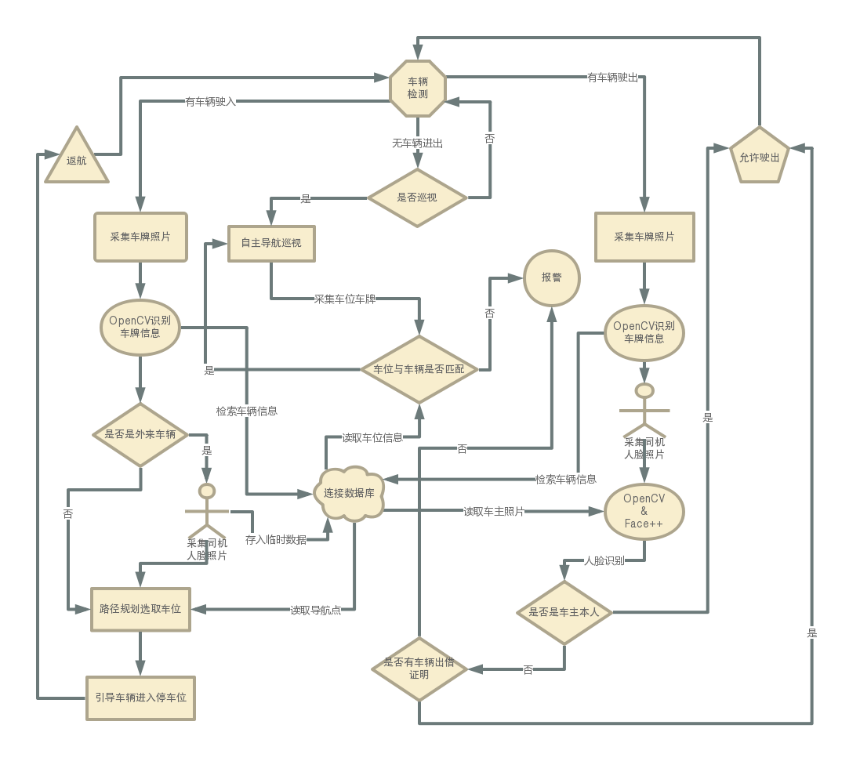
图3.技术路线图
本项目研究的机器人可适用于小区、公司等停车场，装载视觉传感器，在停车场出入口处检测来往车辆，在无车辆进出时可由管理人员安排进行巡视，并将现场监控视频上传至安保系统。在有车辆进入时自动采集车牌信息，比对数据库判断是否是外来车辆，对于外来车辆则采取特殊处理。然后根据路径规划结果引导车辆进入车位。在有车辆驶出时，采集车牌信息和人脸信息，进行人脸比对，如果不是车主本人则进行特殊处理。最终回到停车场入口处。
3.2拟解决的关键问题
- 室内机器人自主定位与导航：基于三维视觉采用同步定位与地图构建(Simultaneous Localization and Mapping, SLAM)算法进行室内地图重建，并使用机器人操作系统(Robot Operating System, ROS)驱动机器人的自主导航。
- 车牌识别和人脸识别：使用机器人搭载的视觉传感器，基于开源计算机视觉库(Open Source Computer Vision Library,OpenCV)处理图像信息，实现车牌识别、车辆计数等特殊图像处理任务。并结合Face++人工智能开放平台的API进行人脸识别和比对。
- 数据库建立与数据可视化：本项目研究的机器人上位机操作系统为linux，对于Python和MySQL数据库支持较好，可Python编程实现对MySQL数据库的操作，并进行数据分析和数据可视化，提高人机交互的效率。
- 路径规划：机器人路径规划算法中，全局路径规划器使用了A*方法，A*算法是一种高效的路径搜索算法，采用启发函数来估计地图上机器人当前的位置到目标位置之间的距离，并以此选择最优的方向进行搜索， 如果失败会选择其他路径继续搜索直到得到最优路径。
3.3硬件设计
3.3.1 硬件系统概述
本项目研究的主要内容是机器人的自主定位与导航，机器人硬件设计是研究的基础和前提。由于机器人要采集大量信息且需要大量计算和处理，所以我们的硬件系统主要分为上位机系统和下位机系统两部分。上位机作为机器人的大脑，进行采集和处理并把消息传递给下位机，下位机接收到指令后做相应的移动，并返回速度，姿态等信息到上位机形成闭环控制。
基于本项目的重点内容是三维地图重建，图像识别等算法的研究。我们选择ROS作为机器人系统的重要软件包来屏蔽底层硬件及接口的不一致性，使得我们只需关注算法层面设计。所以机器人硬件平台只需兼容ROS即可，而目前兼容ROS的底盘驱动案例很多，为避免舍本逐末，南辕北辙，我们的大部分硬件将采取较为成熟的开源方案进行设计和搭建，以便能尽早进入研究的整体。
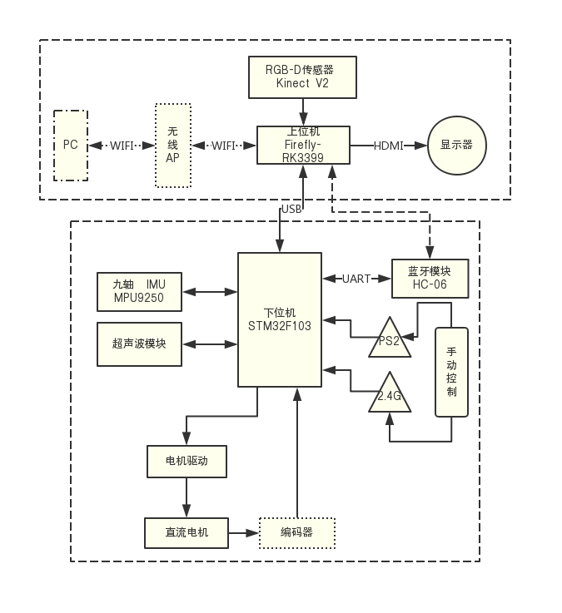
图4. 硬件系统框图
如图4所示，上位机需要安装 Ubuntu 系统，在 Ubuntu 系统上搭载 ROS，而且还要负责上层算法（建图、定位、导航）、人机交互、计算机视觉、数据存取等任务，所以需要一款低功耗高性能的 ARM 单板计算机——Firefly-RK3399 单板计算机；本设计中使用的是微软公司生产的一款 RGB-D 传感器作为机器人的眼睛 ，该传感器可以生成周围环境的点云图像。下位机主要负责控制命令的执行和基础传感器驱动等任务，所以下位机选用了ST公司生产的基于ARM-Cortex M3 内核的嵌入式处理器 STM32F103；为保证整个底盘的通用性，适配更多的计算平台主机，收发数据的端口不仅支持免布线的无线蓝牙连接和TTL电平的串口，而且还支持 USB 虚拟串口的有线连接式，同时下位机系统中还有包括超声波、惯性测量、蓝牙模块等单元。
3.3.2 上位机典型硬件设计
（1）计算平台
表1. 不同计算平台比较
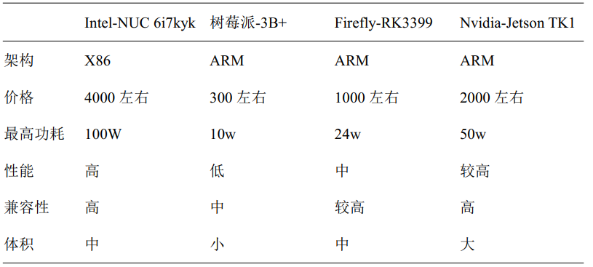
表1所示为市面上常见的计算平台特性对照表。起初的设计是将树莓派3B作为机器人的大脑，但搜集了多种资料后发现其USB的带宽不足，会导致读取点云数据稍微有些吃力，并且可能会经常出现内存和CPU 占满导致死机的情况，经比较后决定将运算平台换为开源的高性能 ARM 主板Firefly-RK3399 单板计算机，高主频、多核心和大内存提供了更强的计算能力，其高性能的图形图像处理器，对本设计的建图定位，计算机视觉等功能的实现也十分有帮助。
Firefly-RK3399是Firefly团队精心打造的高性能开源主板，采用瑞芯微RK3399六核芯片方案，主频高达1.8GHz，具备3G、4G数据通信接口，USB3.0、PCIE高性能设备接口，支持常用外接设备，接口丰富、性能稳定。支持Android\Linux\Ubuntu 系统，软件支持完善，开放源代码适合企业二次开发带高清显示的商显广告机、自助售货机、教育终端等，可降低研发门槛，缩短产品研发周期。
本项目研究的三维地图重建，定位，导航等算法，在此主板上运行预计可以得到很好的支持。
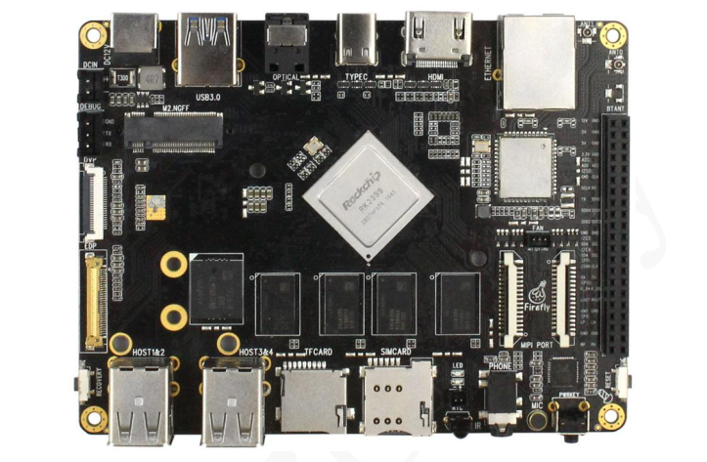
图5. Firefly-RK3399主板外观
- 视觉传感器
本项目的主题是基于三维视觉，采用的定位与地图重建算法主要是视觉SLAM，所以关心的主题是机器人的眼睛能做些什么事。目前常用的视觉传感器按照工作方式可以分为单目相机（Monocular），双目相机（Stereo）和深度相机（RGB-D）。单目相机拍摄的图像只是三维空间的二位投影，难以恢复三维结构，双目相机则由两个单目相机组成，由两个相机之间的距离作为基线来估计每个像素的空间位置，由此就需要大量计算。而深度相机最大的特点是通过主动向物体发射红外结构光或Time-of-Flight（Tof）原理，测出物体与相机的距离，相对与双目相机可节省大量计算。综上本项目选用深度相机作为机器人的眼睛。
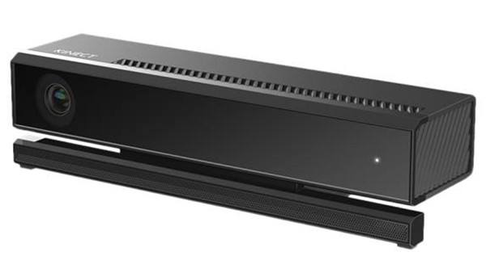
图6. Kinect v2 实物图
本项目选用的是微软的第二代Kinect。Kinect有三个镜头，中间的镜头是RGB彩色摄影机，用来采集彩色图像。左右两边镜头则分别为红外线发射器和红外线CMOS摄影机所构成的3D结构光深度感应器，用来采集深度数据（场景中物体到摄像头的距离），Kinect采用了“光编码”的方式，读取投射的红外线光谱，通过反射斑点（称为散斑）的变形来取得纵向的深度的信息。彩色摄像头最大支持1280*960分辨率成像，红外摄像头最大支持640*480成像，最高输出速度为30fps。
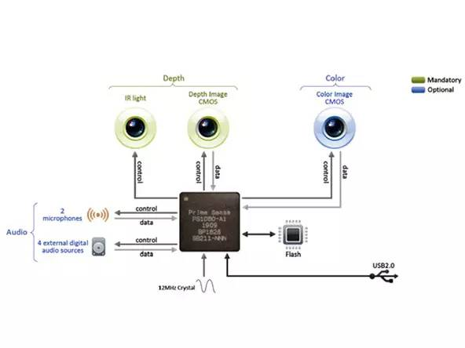
图7. Kinect内部结构图
3.3.3 下位机典型硬件设计
（1）微控制器
本设计的下位机主控制器使用微控制器，目前市面上的微控制器种类很多，经过挑选决定选用版上资源和开源代码较多的STM32F103RCT6。该芯片是一个意法半导体生产的基于 ARM-Cortex M3 架构的 32 位高性能嵌入式处理器， 该芯片内置 CAN、 I2C、 IrDA、 LIN、 SPI、 UART/USART、 USB、 IIC 等通信接口、 3 组16 通道的 12 位 ADC 单元、 DMA 单元、 RTC 单元、 WDT 单元等， 256KB 的 FLASH程序存储容量以及 48KB 的 RAM 容量， 该芯片丰富的片上外设、 高可扩展性和性价比作为移动机器人的下位机主控制器是非常适合的。引脚资源分配如下：
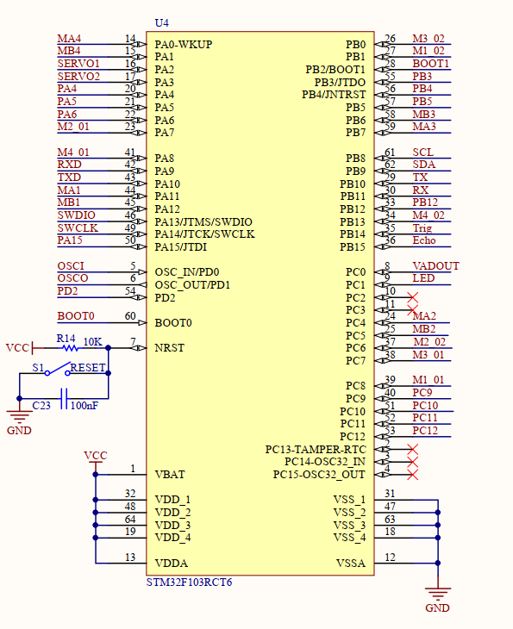
图8. STM32F103RCT6引脚接线图
- 蓝牙模块
本设计采用的蓝牙模块是HC-06蓝牙模组，可使用AT指令配置主从机，波特率，配对密码等，实用性较HC-05强，是使用较为广泛的一种蓝牙模块。
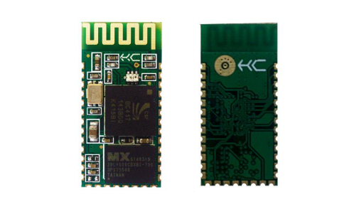
图9. HC-06蓝牙模块
- 超声波模块
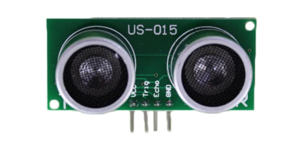
图10. 超声波模块
本设计使用的US-015型超声波模块，该超声波测距模块的分辨率高于1mm， 最高可达 0.5mm，重复测量一致性好，测距稳定可靠。US-015 超声波测距模块可实现 2cm ~400cm的非接触测距功能，供电电压为 5 V，工作电流为 2.2mA，兼容CMOS或TTL电平通信。
- 惯性测量模块
MPU9250是一个QFN封装的复合芯片（MCM），它由 2 部分组成。一组是三轴加速度计和三轴陀螺仪，另一组是 AKM 公司的 AK8963 三轴磁力针。所以，MPU9250是一款 9 轴运动追踪装置，由于其使用了 I2C 的通信方案，所以可直接输出 9 轴的全部数据。一体化的设计，运动性的融合，始终校准功能。具有三个 16 位加速度 AD 输出，三个 16 位陀螺仪AD 输出， 三个 6 位磁力计AD 输出， 精密的慢速和快速运动跟踪，提供给用户全量程的可编程陀螺仪参数选择（ ±250， ±500，±1000，and±2000°/(dps)),可编程的加速度参数选择±2g，±4g，±8g， ±16g，以及最大磁力针可达到±4800uT。
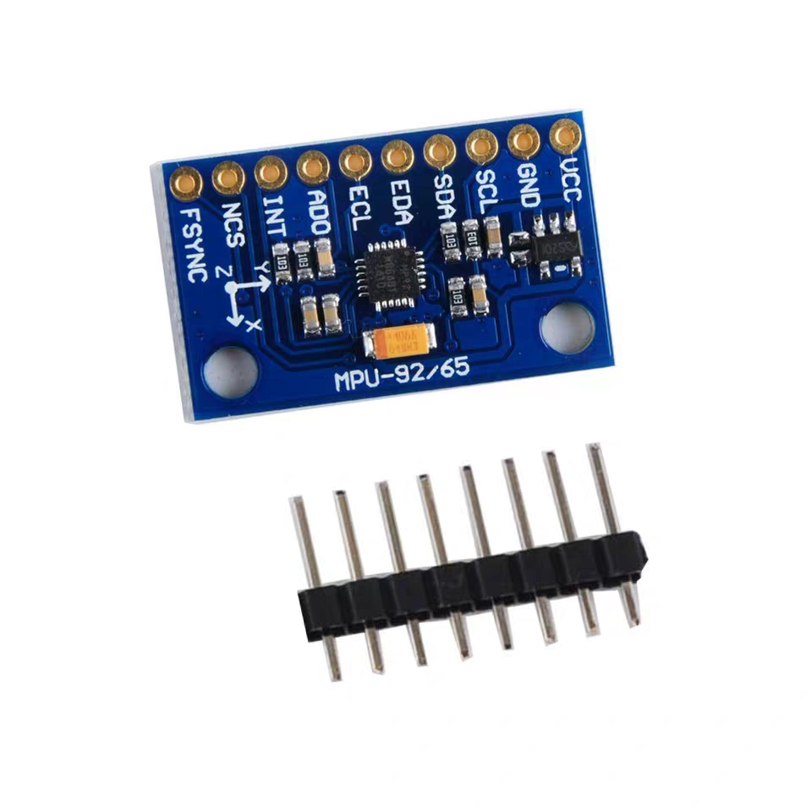
图11. MPU-9250模块
3.4软件设计
3.4.1软件系统概述
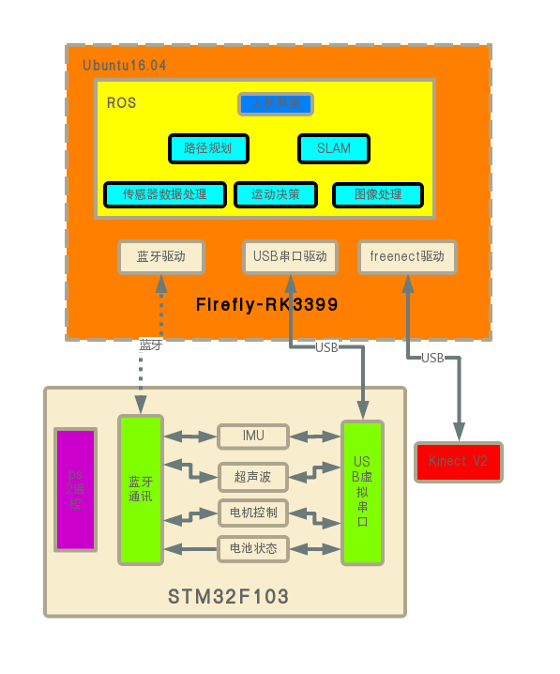
图12. 软件系统模块
如图12所示为系统的软件框架图，下位机部分主要是由惯性单元驱动程序、 超声波驱动程序、 驱动器驱动程序、电池状态监测程序、无线遥控处理程序、 针对通信格式解包打包程序等组成， 完成执行上位机发出的动作指令同时反馈一些传感数据到上位机的工作。上位机部分Ubuntu提供了基础的Kinect传感器驱动和串口、蓝牙驱动，在Ubuntu上面搭载的 ROS，在 ROS 社区有很多学者将研究成果和遵循统一接口规范的程序开源，这极大降低了机器人软件的开发成本，本项目在前人的基础上，对相关程序作出部分改进和删减， 就实现了运动决策、图像处理、传感器数据处理、路径规划、SLAM 等算法，通过 ROS 以节点形式有机组织起来，具体的执行和传感数据将通过 USB、蓝牙或 TTL串口与单片机进行交互。
3.4.2上位机系统设计
使用 ROS 的开发机器人时，一般要安装一个基操作系统作为 ROS 的寄生环境，同时提供人机交互和调试的功能。安装 ROS 后的开发流程中， 主要需要创建功能包、定义节点、定义消息等几个步骤 。
- Ubunt系统
在上位机的操作系统层级，使用Ubuntu 16.04作为基操作系统，Ubuntu是基于Debian发行版和GNOME桌面环境，以桌面应用为主的Linux操作系统，Ubuntu 的理念是为用户提供一个最新且又稳定，主要以自由软件建构而成的操作系统。 Ubuntu 计划强调可达性和国际化，以便能为尽可能多的人所用。Ubuntu系统具有庞大的社区力量与资源支持，用户可以方便地从社区获得帮助
- ROS
ROS是一个开源机器人操作系统，它为软件开发人员开发机器人应用程序提供了许多优秀的工具和库。它提供了众多在实际机器人中可能遇到的算法：导航、通信、路径规划，等等。本设计中参考 ROS 官方指南的说明， 通过在线安装的方式在 Ubuntu系统上安装Kinetic 版本的 ROS 。
- OpenCV
OpenCV是一个基于BSD许可（开源）发行的跨平台计算机视觉库，可以运行在Linux、Windows、Android和Mac OS操作系统上。它轻量级而且高效——由一系列 C 函数和少量 C++ 类构成，同时提供了Python、Ruby、MATLAB等语言的接口，实现了图像处理和计算机视觉方面的很多通用算法。本项目需要实现的计算机视觉功能可使用OpenCV提供的算法进行实现。
3.4.3 下位机程序设计
下位机作为本项目的前提，已经存在支持ROS通信的比较可靠稳定的代码框架，为推进研究进度，更快的进入主题，本次研究采用开源的STM32F103驱动程序。开发环境是linux系统下stm32 的标准库“STM32F10x_StdPeriph_Driver3.5”，
整体开发框架已经完成，我们只需要按自己的方式开发代码即可。
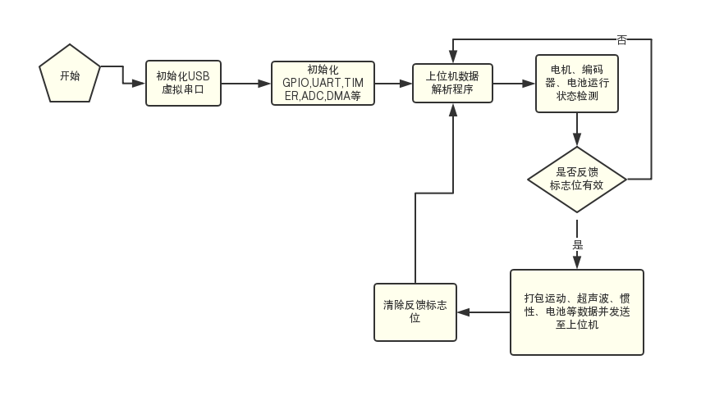
图13. 主程序流程图
3.5 定位与导航策咯
3.5.1 cartographer
cartographer是google开发的实时室内SLAM项目，cartographer采用基于google自家开发的ceres非线性优化的方法，cartographer的量点在于代码规范与工程化，非常适合于商业应用和再开发。并且cartographer基于submap子图构建全局地图的思想，能有效的避免建图过程中环境中移动物体的干扰。并且cartographer支持多传感器数据（odometry、IMU、LaserScan等）建图，支持2D_SLAM和3D_SLAM建图。
3.5.2 AMCL
AMCL的全称是自适应蒙特卡洛粒子滤波，这里通过讲解粒子滤波、重要性采样、机器人绑架、自适应蒙特卡洛这几个概念来说明机器人全局定位的原理。AMCL已经集成在ROS中的ros-navigation功能包中，可基于ROS实现。
3.5.3 A*算法
A*算法是启发式搜索，是一种尽可能基于现有信息的搜索策略，也就是说搜索过程中尽量利用目前已知的诸如迭代步数，以及从初始状态和当前状态到目标状态估计所需的费用等信息。A*算法是常用的路径规划算法，也已经集成在ROS的功能包中。
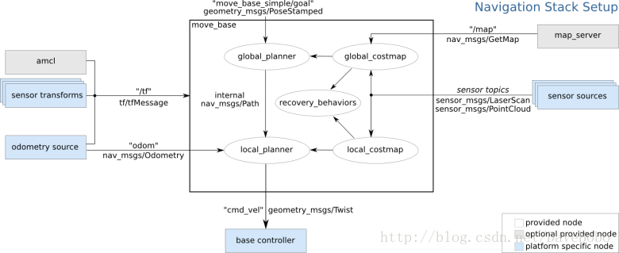
图14. 导航功能包集配置
使用ROS的导航功能包集需要满足以下条件和限制：导航功能包集只能处理双轮差分驱动和完全驱动的机器人；需要机器人发布关于所有关节的传感器位置关系；机器人必须能发布线速度和角速度消息；机器人必须有平面激光雷达完成地图构建和定位。本项目采用激光雷达直接构建和深度相机点云转换两种方式构建平面激光地图。
3.6 车牌识别人脸识别方案
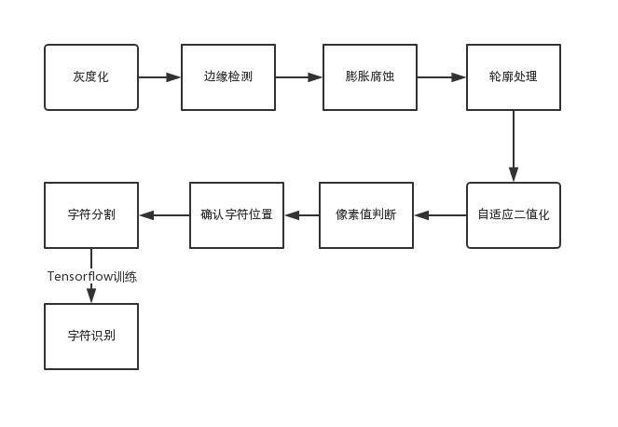
图15. 车牌识别流程图
车牌识别与人脸识别都是基于开源计算机视觉库OpenCV，在字符识别过程中需要用到深度学习框架Tensorflow进行训练。人脸识别可以使用Face++的API接口，经过对比后返回相似值作后期处理。
3.7 视觉SLAM框架
3.7.1 视觉SLAM流程
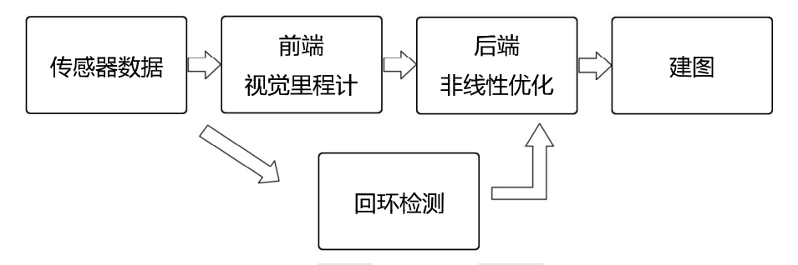
图16. 整体视觉SLAM流程图
传感器信息读取。在视觉SLAM中主要为相机图像信息的读取和预处理。如果是在机器人中，还可能有码盘、惯性传感器等信息的读取和同步。
视觉里程计( Visual Odometry, VO)。 视觉里程计的任务是估算相邻图像间相机的运动，以及局部地图的样子。Vo又称为前端( Front End )。
后端优化(Optimization )。后端接受不同时刻视觉里程计测量的相机位姿，以及回环检测的信息，对它们进行优化，得到全局一致的轨迹和地图。由于接在Vo之后，又称为后端( Back End )。
回环检测( Loop Closing )。回环检测判断机器人是否到达过先前的位置。如果检测到回环，它会把信息提供给后端进行处理。
建图( Mapping)。它根据估计的轨迹，建立与任务要求对应的地图。
3.7.2图像到点云的转换
假设这个世界由一个点云来描述：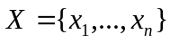. 其中每一个点有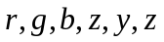一共6个分量，表示它们的颜色与空间位置。颜色方面，主要由彩色图像记录；而空间位置，可以由图像和相机模型、姿态一起计算出来。
对于常规相机，SLAM里使用针孔相机模型
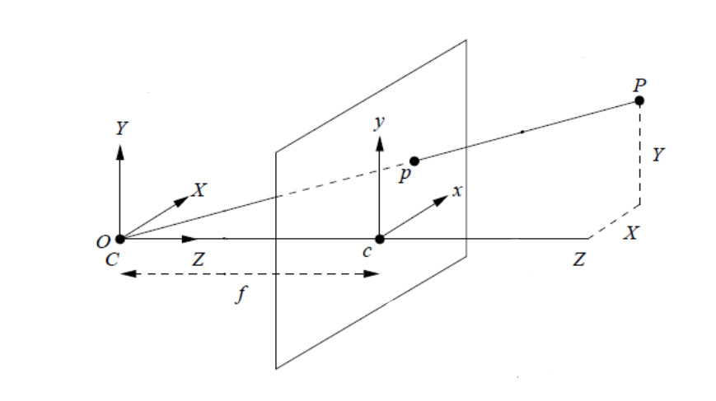
图17. 针孔相机模型
简而言之，一个空间点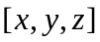和它在图像中的像素坐标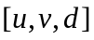(d指深度数据) 的对应关系是这样的：
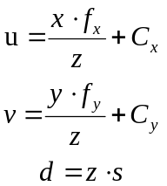
其中，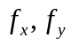指相机在两个轴上的焦距，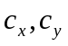指相机的光圈中心，指深度图的缩放因子。
这个公式是从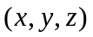推到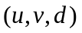的。反之，我们也可以把它写成已知，推导的方式。
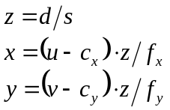
通常，我们会把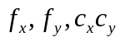这四个参数定义为相机的内参矩阵，也就是相机做好之后就不会变的参数。相机的内参可以用很多方法来标定，详细的步骤比较繁琐，我们这里就不提了。给定内参之后呢，每个点的空间位置与像素坐标就可以用简单的矩阵模型来描述了：
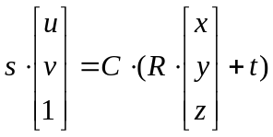
其中，和是相机的姿态。代表旋转矩阵，代表位移矢量。因为我们现在做的是单幅点云，认为相机没有旋转和平移。所以，把设成单位矩阵，把设成了零。是scaling factor，即深度图里给的数据与实际距离的比例。由于深度图给的都是short (mm单位)，通常为1000。

四、创新点与项目特色
1.本项目利用视觉传感器与导航技术与机器人协同应用于室内停车导航中，不需要铺设电磁线或导航标记，采用自动定位与地图构建，环境兼容性强。
2.基于计算机视觉实现自主导航的同时，进行车牌识别，车辆计数，人脸识别，并配置巡视与现场监控功能，实现停车场的智能化管理。
3.采用上下位机模式，使用开源机器人操作系统ROS进行上下位机之间通信和驱动控制，大大减少了项目研究的开发成本，同时也平均了本地硬件资源，使系统更加稳定可靠。
4.路径规划采用A*算法，尽量以最优方向导航，保证了导航的精确以及合适的路线，并可在路径出错时自动搜索其他路径以获得最佳路线。
5.并且使用低功耗高性能的ARM 单板计算机——Firefly-RK3399 单板计算机负责算法等内容。相较于树莓派3B+有更强的计算和处理能力。同时官方支持ubuntu16.04操作系统，避免了系统配置或不兼容的情况。
6.使用云服务器进行数据管理，节约了本地硬件资源的同时是数据管理更高效安全。提供数据可视化服务，给予管理员良好的人机交互体验，提高管理效率。

五、项目研究进度安排
2019年4月至2019年5月：前期准备阶段，细化方案，学习Firefly-RK3399的使用，在PC和Firefly-RK3399上搭建ubuntu系统，学习ROS，SLAM算法以及图像处理的知识。
2019年6月至7月：购买相关模块搭建机器人移动平台，在上位机安装配置ROS，并完成下位机ROS驱动开发。
2019年8月至9月：学习研究SLAM算法，实现室内平面地图构建。在平面的基础上研究并实现三维地图重建。基本实现机器人自主定位与导航。
2019年10月至12月：学习并搭建数据库系统，学习Opencv计算机视觉处理，实现车辆计数，车牌识别，人脸识别等功能。
2019年1月至2020年2月：不断调试系统的各项功能，优化算法，完善各项功能。
2020年2月至2020年4月：设计的后期阶段，完成并完善项目技术报告、结题报告、调研报告等纸质文档的撰写，做好项目结题工作并且申请实用性专利。

项目经费使用计划
本项目拟使用经费如下表所示，不足部分将由指导老师从其他科研经费中提供支持。
项目 | 金额（万元） | 备注
设备费 | 0.48 | Firefly-RK3399 开发板，显示屏，云服务器等
材料费 | 0.44 | Kinect v2相机，激光雷达，双驱底盘，STM32核心板，各种传感器模块等
资料费 | 0.10 | 书籍，资料等
专利费 | 0.25 | 专利申请费用
总计 | 1.27

项目预期成果
- 完成系统设计、算法开发、机器人样机制作和实验验证；
2. 提交一份详细的项目研究报告；
3. 发表科研论文1篇以上，或申请实用新型专利1项以上。

八、项目诚信承诺
本项目负责人和全体成员慎重承诺，该项目不抄袭他人成果，不弄虚作假，先诚实做人，再诚信做学问和研究，按项目进度保质保量完成各项任务。

项目负责人签名： 项目组成员签名：

年 月 日 年 月 日
指导教师意见：

课题选题具有较高的理论和实践价值。调研充分，研究内容饱满，研究方案详细，可行性高。课题组成员个人能力强，配置恰当，分工合适。同意申请。
签 名：
年 月 日
院系意见：

签名盖章：
年 月 日
学校意见：

签名盖章：
年 月 日

